**هيكل وتركيب ووظائف الجهاز التنفسي ، والكائنات الدقيقة (الجراثيم) المسببة للالتهابات الرئوية وبضمنها مرض كوفيد 19**

**بقلم البروفيسور الدكتور سمير هاني السعدي * الجزء الأول\***

**: هيكل وتركيب الجهاز التنفسي (والرئتين بشكل خاص)**

**يتكون الجهاز التنفسي البشري من سلسلة من الأعضاء والتراكيب الدقيقة التي تتكييف بشكل كبير لمهمة اساسية الا وهي التبادل الغازي الحيوي والضروري لادامة الحياة ، عن طريق امتصاص الأوكسجين وإلتخلص من ثاني أكسيد الكربون ومنع الجراثيم والمواد المسببة للحساسية ومقاومة الامراض التنفسية والقدرة على اشعار واثارة الجهاز المناعي وتوظيفه في هذه المهمات الحساسة ،[1] لكنها قد تتعطل او تخفق في مهامها امام ظروف غزو جرثومي عالي الكفاءة والضرر او عند التعرض للاضرار البيئية القاهرة (الشكل 1) [2] .**

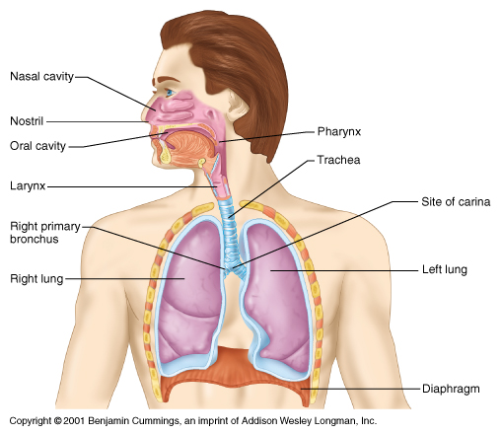

**الشكل 1: أعضاء و تراكيب الجهاز التنفسي الاساسية للانسان**

**Figure 1: The basic human respiratory organs and structures**

**توصف المجاري الهوائية الكثيرة التفرع والعالية التخصص، خاصة القنوات السفلية منها بأنها شجرة الجهاز التنفسي (أو وشجرة القصبات الهوائية االشديدة التفرع (الشكل 2) [1] [2] [3]، ولكن بوضع مقلوب ، اذ يرتفع جذعها للاعلى وتتجه تفرعاتها الهائلة للاسفل.**

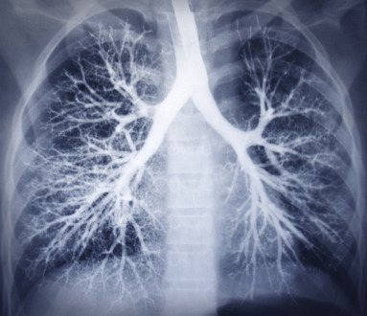

**الشكل 2: تصوير الصدر بالأشعة السينية للرئة البالغة Figure 2: chest X-ray of the adult lung**

**: وظائف الرئتين وتكيفات تراكيبها لوظائفها (نبذة مختصرة)**

**يتم التبادل الغازي بين مجرى الدم والجو الخارجي في االتراكيب المتخصصة في الرئتين اللتين هما زوج من الأعضاء الإسفنجية المرنة الممتلأة بالهواء واللتين تشغلان الجوف الصدري ، وتوفران واجهات او حواجز بين الغلاف الجوي والشعيرات الدموية في داخلهما ، حيث يحدث تبادل الأوكسجين وثاني أكسيد الكربون [3] بكفاءة حيث توفر الرئتين مساحات سطحية ضخمة لكونهما تتكونان من العديد من الهياكل الشديدة التفرع (لشكل2) ، مع مناطق وظيفية على طول البلعوم الأنفي (مغطاة بالانسجة الطلائية الكاذبة [6] ، [5] ، [4] توفر اجواء رطبة ملائمة ، وللتخلص من الجراثيم ، او اية مواد مضرة تعلق بالهواء المستنشق وتعمل كالفلترالدقيق ، تساعدها بكفاءة الاهداب الشعرية الدقيقة المتحركة الطاردة لكل مايضر الرئتين ، كما تساعدها خلايا موزعة بينها ، ومنها الخلايا الكأسية الفارزة للميوسين المخاطي ، وعندما تتمكن الجراثيم وغيرها من تعطيلها فأن ذلك يضعف احد خطوط الصد والدفاع عن االجهاز التنفسي وخاصة القصبات الهوائية وتفرعاتها والرئتين) (الشكل3** ، **والشكل4 ) [6] ، [5] ، [4]**

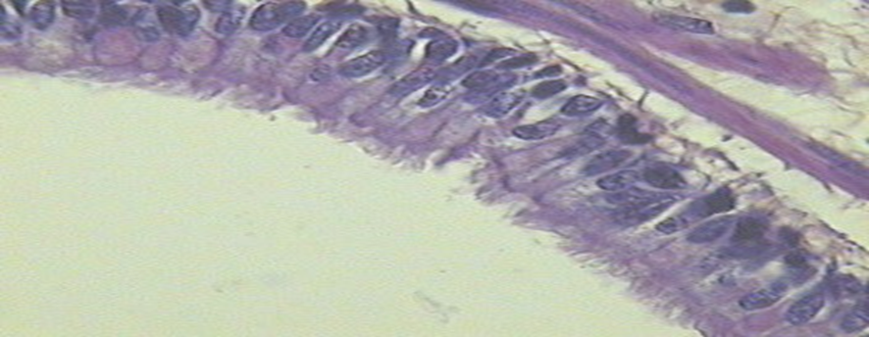

**(****Fig. الشكل 3,** **(Pseudostratified columnar ciliated with goblet cells typical of Respiratory نسيج طلائي من الخلايا العمودية الكاذبة والمهدبة ومزود بخلايا كأسية فارزة للمخاط ويعتبر نسيجا نموذجيا ومثاليا للجهاز التنفسي .**

**ففي المسالك الهوائية الرئوية الكبيرة والصغيرة ، تكون الخلايا الطلائية المهدبة هي الأكثر هيمنة والتي تساعد في إزالة المخاط الزائد ، والجراثيم، والمواد الضارة، في حين تتواجد الخلايا الكأسية ، وهي الخلايا التي تفرز المخاط في الممرات الهوائية وتقبع بعض الخلايا الغددية بين مكونات الخلايا الطلائية او تحتها وتقوم ايضا بافراز المخاطً ، ولكن بكميات أقل في الممرات الهوائية الاصغر(الشكل 3).**

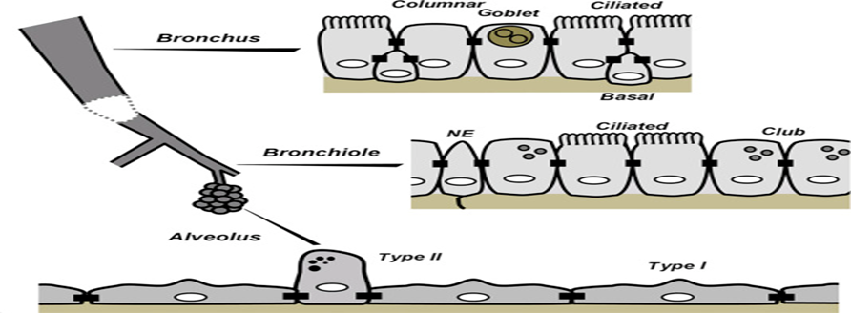

**الشكل4 : يمثل تجمعات الخلايا الطلائية المتميزة في مناطق المجال الهوائي المختلفة (المستطيلات السوداء هي تقاطعات مابين الخلايا)**

**تقع الخلايا القاعدية و"الخلايا السلفية المولدة المتعددة القدرة" في الغشاء القاعدي في حين تتواجد خلايا الكلوب، بشكل رئيسي في القصيبات الانتقالية ، وكلاهما تنتجان (السرفيكانت) وهو القوة الفاعلة او المؤثرة على السطح وتوفير التوتر السطحي الضروري ، وتعمل ايضا بمثابة السلف المولد المتعدد القدرة للقناة الهوائية السفلي ، كما تتواجد خلايا الغدد الصماء والعصبية**[6]**.**

**اما القصبة الهوائية الرئيسية، فتشمل العضلة المتفرعة ، والقصبات الهوائية المتفرعة (لشكل2) والمدعمة بغضروف للحفاظ على فضاءات او مساحات مفتوحة لكي تعمل كممرات هوائية (وهي مغطاة بالخلايا الطلائية الهدبية مع تكون إفرازات مخاطية تزيل أيجراثيم ، او الجزيئات جرثومية ، أو المهيجة وتخلصها ملها) ، وهي بدورها تؤدي الى التشعبات المجهرية من التفرعات او ما يسمى بالأشجار القصبية اللولبية ، والمؤدية للقنوات الحويصلية (السنخية) ومنها أخيرًا إلى لحويصلات الهوائية التي تكون على شكل عناقيد شبيهة بالعنب ، وهي الأماكن المتخصصة لتبادل الغازات [7] (الاشكال : 7 ، 6، 5) ، حيث ينتشر الأوكسجين في مجرى الدم ومنها ينتقل إلى الأنسجة ، بينما يتم إزالة ثاني أكسيد الكربون من تيار الدم وذلك عبر مساحة كبيرة جدا من اسطح الخلايا الطلائية التي تسهل انتشار الغازات الرئوية بين الشعيرات الدموية الصغيرة والدقيقة للغاية ، والتي تحيط بالحويصلات الهوائية،، حيث ينفذ الأوكسجين المضغوط الاتي من الهواء المستنشق الى داخل تلك الاوعية الدموية الشعرية ويخرج غاز ثاني اوكسيد الكربون عبر محيطها الى فراغ الحويصلات الهوائية ليتم التخلص منه بعد ذلك عبر المجاري التنفسية العليا.**

**يسمح قطر الشعيرات الدموية بمرور خلية دم حمراء واحدة فقط في كل مرة مما يبطئ حركة خلايا الدم ، وبالتالي يوفر وقتًا كافيًا لانتشار وتبادل الغازات عبر الشعيرات الدموية ، ويقرب خلايا الدم الحمراء من جدران الشعيرات الدموية من وينتشر عبر جدرانها الرقيقة ويقصر مسافة الانتشار.أوكسجين الهواء المستنشق**

**بين الحويصلات الهوائية والشعيرات الدموية ثم إلى كريات الدم الحمراء قبل نقلها إلى أنسجة الجسم المحتلفة ، بينما ينتشر ثاني أكسيد الكربون القادم من هذه الأنسجة الى خلايا الدم الحمراء ثم عبر الشعيرات الدموية والأغشية التنفسية ويطلق في الهواء حيث يتم إالتخلص منه (الاشكال : 7 ، 6 ، 5).**

**توجد هناك حوالي 600 مليون من الحويصلات الهوائية في الرئتين وبمساحة إجمالية تبلغ حوالي مترين مربعين وخمس وسبعون مترا مربعا ( 75 متر مربع2)**

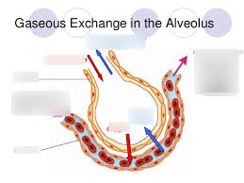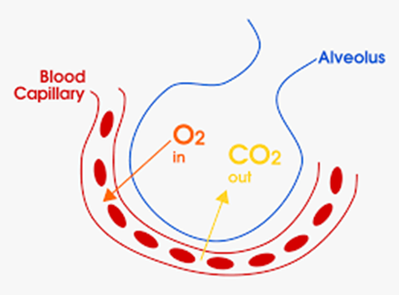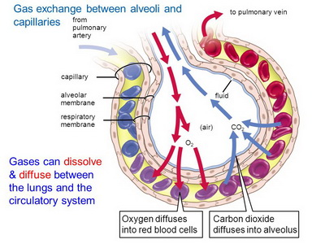

**(****Figs. 5,** ( **Gas exchange between alveoli and blood capillaries**

**)5 , 6 , 7( (الشكل 5 ، تبادل الغازات بين الحويصلات الهوائية والشعيرات الدموية**

**الكيس الحوصلي المحاط بشعيرات الدم: احيث ان لأوكسجين المضغوط الضروري لادامة الحياة ينتقل إلى الدم وثاني أكسيد الكربون عالي الضغط يتحرك بعيدًا عن الدم عبر خلايا الحويصلات الرقيقة للغاية والمكونة من طبقة طلائية حرشفية واحدة والتي توفر نسبة أكبر من السطح إلى الحجم [8]. تمثل الحويصلات الهوائية الأجواء الهوائية النهائية للغاية (الاشكال: 7، 6، 5)**

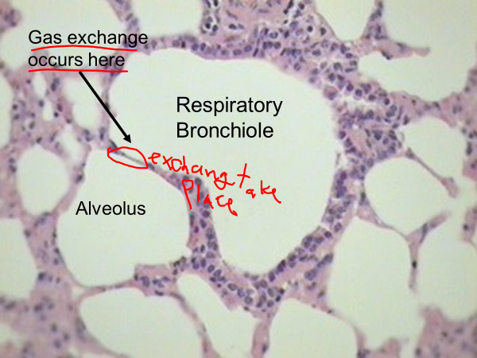

**(****Fig. 6** **:(Lung Tissue CS: showing respiratory bronchiole, and alveolus, where gas exchange occurs, notice the thin line of cells between them (the dark violet structures are the epithelial cells nuclei)**

**الشكل 6: لمقطع عرضي في النسيج الرئوي والقصيبات الدقيقة وتظهر فيه القصيبات التنفسية ، والحويصلات الهوائية ، حيث يحدث التبادل الغازاي المهم لادامة الحياة ، لاحظ الخط الرفيع للخلايا بينهما (اما الهياكل البنفسجية الداكنة هي انوية الخلايا الرئوية)**

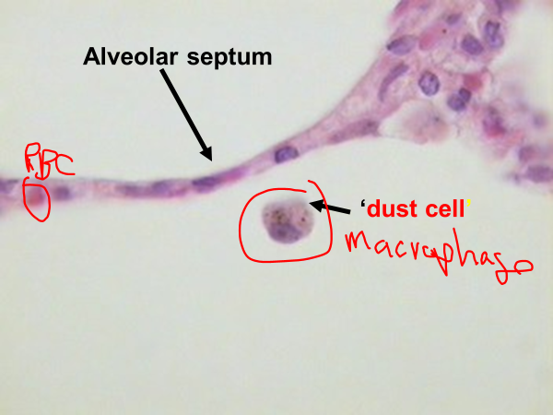

**(Fig. 7 (Lung Tissue, Alveolus CS: showing respiratory alveolus, and, where gas exchange occurs, notice the very thin and elongated alveolar septum one-cell thick of cells separated two air spaces between them (the dark violet structures or spots within the epithelial cells and blood capillaries are the nucleoli of epithelial cells). Notice the big dust cell (pulmonary macrophages which engulf microbes and destroy them -surrounded by a red circle). To the left a single erythrocyte in an extremely thin capillary blood vessel surrounded by a red circle mark.**

**(داخل ألنسيج الرئوي ، عند الحويصلات : (الشكل : 7) مقطع عرضي ملون لحويصلة رئوية التنفسية ، حيث يحدث ااتباادل الغازي الضروري للحياة والبقاء ، لاحظوا الحاجز الطلائي اوالسنخي الرقيق جدا والممتد وذو الخلية الواحدة والذي يفصل بين فضاءين هوائيين ويسع وعاءا شعريا دقيقا واحدا لايسمح عرضه الا لمرور خلايا الد م الحمراء منفردة (الدوائر البنفسجية الداكنة أو البقع البنفسجية داخل الخلايا االطلائية والشعيرات الدموية هي نواة الخلايا الطلائية. لاحظ الخلية الكبيرة شبه الدائرية المسمات باالغبارية وقد اشرت حولها بعلامة حمراء (اهي للخلية المناعية الكبيرة اللاقمة للجراثيم وكل جزء غريب ينفذ داخل الرئئين بشكل خاص و تبتلع الميكروبات وتدمرها - محاطة بدائرة حمراء) وعلى يسار الصورة كرية دم حمراء واحدة داخل احد الأوعية الدموية الشعرية الرقيقة للغاية احطتها ايضا بعلامة دائرة حمراء لانه لايسمح هنا بمرور اكثر من كرية دم حمراء واحدة علما بان كريات الدم الحمراء ليس لها نواة كما كانت في المراحل الجنينية.**

**الخلايا الطلائية هي أكثر أنواع الخلايا شيوعا من بين الاربعين 40 نوعًا مختلفًا من الخلايا داخل الرئة البشرية [9] ، وتلعب أدوارًا كبيرة في وظائف الرئة [10] ، [11] (الاشكال: 7 ، 6 ، 5 ، 4 ، 3) .**

**تؤدي الخلايا الطلائية من النوع الثاني العديد من الوظائف الهامة والحاسمة مثل إنتاج (السرفيكانت) وهو القوة الفاعلة او المؤثرة بالسطح الرئوي الذي يوفر مساهمة مهمة في الترطيب ويساعد في دعم التوتر السطحي المنخفض وبالتالي يسهل تمدد الرئتين ويمنع الانهيار الحويصلي . يتم دعم أصغر القصيبات ويدعم القصيبات الدقيقة الملاصقة للحويصلات الهوائية أيضًا بشكل من أشكال السرفيكانت السطحي الرئوي [[13 ، 12 اذ لا تتطلب بنيتها الفوقية تراكيب غضروفية أما القصيبات الطرفية والتي هو مجرى هوائي انتقالي يسهل الانتقال من المجال الغازي الذي يهيمن عليه المخاط إلى الحويصلات الهوائية المغلفة بالسطح [14] ، لكنها تفتقر إلى الغدد التحتية المخاطية والخلايا القدسية ، بدلاً من ذلك. على النقيض من المسالك الهوائية والشعب الهوائية الأكبر ، لديهم خلايا كلوب لديها القدرة على إنتاج الفاعل بالسطح الرئوي الذي يحتوي على البروتين أ المؤثر بالسطح والتوتر السطحي [15] . A**

**يتم تغطية الأجواء الطرفية بطبقة من خلايا النسيج الطلائي وهي طبقة أحادية غير متجانسة مكونة من نوعين من الخلايا فالنوع الأول، هو الاكثر شيوعا ، والثاني هو الاقل عددا ،وكلاهما يكونان الخلايا الطلائية الرئوية ، بينما تتميز الحويصلات وغالبا من النوع الأول (الاشكال: 4 ، 3).الرئوية بانها محاطة بخلايا رفيعة للغاية لتسهيل انتشار الغازات ، لانها تتمتد على مساحة كبيرة ، لرفع كفاءة التبادل الغازي . [16]**

**،.ألخلايا الطلائية من النوع الثاني هي أسلاف للخلايا من النوع الأول المولدة لها [16 ، 15] وتنتج أيضًا التوتر بالسطح الرئوي (السرفيكانت) ، والذي يحتوي على خصائص بيوفيزيائية مختلفة وبالتالي يختلف عن التوتر السطحي الذي تنتجه خلايا : [17] ب الكلوClub cells**

**1. يتم تصنيع (السرفيكانت) وهو القوة الفاعلة او المؤثرة بالسطح الرئوي ومعالجته وتعبئته وإفرازه وإعادة تدويره بواسطة الخلايا الطلائية من النوع الثاني ، التي تكون ما بين 10 ٪ إلى 15 ٪ من خلايا الرئة البعيدة الناضجة ، وهي خلايا جذعية سابقة للخلايا الطلائية من (النوع الأول).**

**2. تفرز الخلايا الطلائية من النوع الثاني أجسام محبة للأوسمين تحتوي على معظم الدهون والبروتينات السطحية.**

**3 . يتم تحفيز إفراز الأسطح السطحية عن طريق فرط التنفس والتمدد الميكانيكي. 4. يتم تناول معظم المواد الخافضة للتوتر السطحي عن طريق endocytosisالاندوسايتوزز او الدوخول للخلية من التجويف الحويصلي ولكن عملية تقويضها والتخلص منها بطيئة [18].**

ا**لالتهابات الرئوية: Pulmnonary Infections**

**قد تصاب كلا الرئتين او احداهما بأنواع مختلفة من الكائنات الحية الدقيقة بما في ذلك الفيروسات والبكتيريا والفطريات والطفيليات مسببة الالتهابات الرئوية التي يكون الكثيرمنها شديد الوطئة وخطيرا او مهددا للحياة حيث تمتلئ الأكياس الهوائية في إحدى الرئتين أو كلتيهما بالصديد والمصل المترشح من الدم والسوائل الأخرى [20] [19].**

**أما أصل كلمة "الالتهاب الرئوي"** **فهو من الكلمة اليونانية القديمة "ذات الرئة" ، وتعني اصابة "الرئة" ، لذلك تعني كلمة "الالتهاب الرئوي" "المرض الرئوي".**

**تتعرض الهياكل والتراكيب والانسجة التنفسية المختلفة للإصابة ، كما انها كثيرا ما تتعرض لاثار المواد الغريبة ، والنكسات البيئة ، والمواد المسببة للحساسية من خارج الجسم ، واحيانا من داخله عند حدوث اختلال يصيبها.**

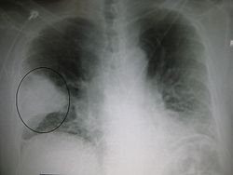

**(Fig. 8.) *X-Ray: Pneumonia caused by pathogenic bacteria in right******lung* (الشكل: 9) أشعة *سينية لصدر تظهر منطقة من الهواء ذات شكل إسفيني في الرئة اليمنى بسبب بكتيريا الإلتهاب الرئوي***

**وفضلاً عن تعرض الهياكل والتراكيب التنفسية الأخرى للإصابة ، كما انها كثيرا ما تتعرض ايضا لاثار المواد الغريبة ، والنكسات البيئة ، والمواد المسببة للحساسية من خارج الجسم واحيانا من داخله عند حدوث اختلال يصيبه. فان العدوى الشديدة تمثل تحديا كبيرا وسببا للمعانات والحالات المرضية وتسبب الكثير من الوفيات.**

**يسبب العديد من أنواع البكتيريا والفيروسات والفطريات واالطفيليات اعدادا كبيرة من الالتهابات الرئوية** **[28] [27] [26] [25] [24] [23] [22] [21] .[30] [29]**

**وكمثال على ذلك المعدل العالي جدا لللوفيات بسبب الالتهاب الرئوي الفطري ، اذ قد يصل إلى 90 ٪ في المرضى الذين يعانون من نقص المناعة مثلا [30] [29].**

**ووفقًا لتقديرات منظمة الصحة العالمية لعام 2012 ، تحدث حوالي 450 مليون حالة من حالات الالتهاب الرئوي في جميع أنحاء العالم كل عام اي حوالي 7٪ من سكان العالم[32] [31] ، مما يتسبب في اربع 4 ملايين حالة و فاة ، وهو ما يمثل 7.3 ٪ من إجمالي الوفيات عالميا والسبب الرابع للوفاة في جميع أنحاء العالم الا اإن إدخال المضادات الحيوية واللقاحات في القرن العشرين أدى إلى تحسن كبير للقدرة في البقاء على قيد الحياة [31] ، ولكن الالتهاب الرئوي في بلدان العالم الثالث أو البلدان النامية لا يزال يمثل تهديدًا خطيرًا لحياة وصحة الأطفال والصغار,[35][33] [32] [31] والمسنين منهم ، خاصة الذين يعانون من أمراض مزمنة وهو السبب الرئيسي للوفاة [34] [31].**

**مناقشة واستنتاج:**

**يمتاز الجهاز التنفسي للأنسان (والكائنات الحية واللبونة بشكل خاص) بقدراته التركيبية العالية والوظيفية الدقيقة ، ويوفر الأكسجين االضروري لجميع الوظائف الحيوية في الجسم ، ويخلصه من المواد الناتجة من العمليات الأيضية الضارة او الزلئدة مثل ثاني أكسيد الكربون ، وأي خلل في وظائفه قد يؤثرعلى الوظائف الحيوية للأجهزة الاخري للجسم وأعضاءها وتوازنها.**

**يتكامل عمل الجهاز التنفسي مع أجهزة وأعضاء الجسم الأخرى ، ويتأثر بها او يتناغم مع عملها ، فالجهاز التنفسي ليس عبارة عن مجرد رئتين وممرات هوائية ، بل يتضمن آيضا الية للتبادل الحيوي للغازات من خلال توفير غازات الدم الضرورية للحياة ، وإزالة الغازات الضارة منه ومن الجسم عموما ، ولديه الاليات والتراكيب العصبية التي تتحكم بحركة وتوزيع الغازات من الرئة ، وإلى الدورة الدموية عبر اوعيتها المتخصصة ثم الى القلب و بالعكس ، حيث يعود الدم من انسجة الجسم المختلفة حاملا ثاتي اوكسيد الكاربون وبعض منتجات عمليات الايض ، ويتم ذلك في الحويصلات الرئوية للرئتين.**

**أما الحويصلات الرئوية (او الحويصلات الهوائية) فهي حويصلات دقيقة جدا ويحيط بكل منها غشاء أحادي الطبقة مع الشعيرات الدموية التي لايسمح قطره بمرور اكثر من كرية دم حمراء في ان واحد ، حيث يتم تبادل الغازات من خلال غشاء الحويصلات الرئوية ، والتي تحتوي دائمًا على الهواء ومنها يعبر إلى الشعيرات والاوعية الدموية ، ثم الى القلب ، والذي بدوره يضخ الدم الغني بالاوكسجين والمواد الضرورية لادامة الحياة الى جميع اجهزة الجسم وانسجته بينما يضخ القلب الدم القادم من اعضاء الجسم وأنسجتة المختلفة في نفس الوقت خلال الاوعية ثم عبر الشعيرات الدموية ، ومنها إلى الحويصلات الهوائية ليتم طردغاز ثاني اوكسيد الكربون من الجهاز التنفسي العلوي عبرالقصبات فيتخلص منه. CO2**

**الحقيقة ان مساحة السطح الداخلي للرئتين كبيرة جدًا بسبب بنية وهندسة الأكياس الهوائية المتميزة في الحويصلات الهوائية لكي تسمح بتبادل الغازات بكفاءة عالية.**

**تتمتع الرئتين وباقي اعضاء وتراكيب الجهاز التنفسي** با**ليات وحواجز وقدرات مناعية عالية ومتميزة لها القدرة على التفاعل الفعال مع العوامل والتغيرات البيئية والميكانيكية والمناعية واقلمتها للتغيرات المستمرة او للمستجدات المفاجئة كالغزو الجرثومي او تواجد مواد غريبة ومضرة.**

**وبعض هذه الاليات المناعية يتضمن وجود اجسام مضادة في الانسجة المخاطية وبصورة خاصة في الجهاز التنفسي العلوي ونزولا للقصبات والقصيبات الهوائية sIgAتسمى امينوكلوبيولين أ وخاصة الافرازية منها وهي الامينوكلوبيولين أ الافرازية (السكريتوري) التي تهاجم الجراثيم االغازية والمواد الغريبة المسببة للحساسية وغيرها ، بينما تقوم الاهداب النشطة الدائمة الحركة والمرتبطة بالخلايا الطلائية المبطنة للمجاري التنقسية بكنسها وازالتها من المجاري التنفسية وبمساعدة الافرازات المخاطية والخلايا المناعية الاخرى خاصة في الانسجة اللمفاوية الكائنة تحت وبمحاذات هذه لقنوات**

**تقوم السرفيكانز خاصة في المجاري التنقسية الدقيقة واطراف الحويصلات الهوائية بالحفاظ بدقة على درجة مناسبة للتوتر السطحي الفاعل في عملبة التبادل الغازي والمشاركة في حماية اتلك الاجزاء الاخرى.**

**يمتلك الجهازالتنفسي في الوقت نفسه الية مناعية اخرى وهي القدرة على انتاج وافراز مايسمى بعوامل النمو وكذلك الانجذاب الكيميائي (الكيموتاكسزز) neutrophilesواستدعاء خلايا الدم اليضاء الدفاعية ، ومنها خلايا النيوتروفيل (العدلات) او الواصلين لمناطق الالتهاب ، والاسيدوفيل (الحمضات) ، و خلايا الماست التي تظهرعند التحسس او في حالات الحساسية ، والخلايا اللاقمة او البلاعم اي الماكروفاج ، والخلايا اللمفاوية ، والخلايا البدينة ، وغيرها من الخلايا التي تزداد وتتصدى لمسببات الحساسية وهو يؤدي الى افراز الاميونوكلوبيولين اي ( بكسر الحرف الاخير). IgE**

**بعض المصطلحات العلمية المهمة باللغة العربية: (الرئتين) ، (رئوي) ، (الحويصلات الهوائية) ، (الممرات الهوائية) ، (السرفيكانز) ، (الخلايا الطلائية) (الانجذاب الكيميائي او الكيموتاكسزز) ، (العدلات او خلايا النيوتروفيل) ، (خلايا الماست او البدينة) ، (والاسيدوفيل او الحمضات) ، (الخلايا اللاقمة او البلاعم اي الماكروفاج) ، (الخلايا اللمفاوية) ، (الخلايا الالتهابية) ، (الاميونوكلوبيولين اي) بتعزيز حرف الأالف ، (الحسلسية) (لاميونوكلوبيولين اي) اي بكسر حرف الأالف ، (خلايا الدم اليضاء الدفاعية) ، (خلايا الانسجة الطلائية) ، (لانترلوكين) (السيتوكينات الالتهابية) (تحت ترجمتي لتلك المصطلحات للانكليزية واللاتينية) :**

**(Lungs), (pulmonary), (alveoli), (air passages), (bronchi), (bronchioles), (epithelial cells), (surfactants), (chemical affinity or chemotaxis), (neutrophil cells), (mast cells), (acidophil, or eosinophil cells), (macrophage cells), (inflammatory cells), (Immunoglobulin A: IgA), (Secretory Immunoglobulin A: sIgA), (Immunoglobulin E: IgE), (lymphocytes: blood cells), (epithelial tissue cells), (interleukin), (inflammatory cytokines/ interleukin)**

**يمتلك جهاز التنفس ايضا الية تحفز على زيادة انتاج السيتوكينات الالتهابية ومنها الانترلوكين 6 وغيره ، والبعض الآخر يثبطها وحسب الضرورة ، مع القدرة على تغيير توازن عمليات الأكسدة ومضادات الأكسدة ، أوعند تعرض الغشاء المخاطي او التراكيب الاخرى للضرر او إلازالة. وعمل وسلامة الرئتين اساسية لفعالية وديمومة عمل الاجهزة الاخرى للجسم البشري.**

**ولاشك ان الاتهابات الرلئوية الجرثومية والامرلض الاخري والاصابات المختلفة تشكل خطرا على وظائف الجهاز التنفسي ومكوناته وتؤثر على مجمل حياة الانسان.**

**البروفيسور الدكتور سمير هاني السعدي\***

**أستاذ علم الاحياء المجهرية الطبي والمناعة ، واستاذ علم الانسجة البشرية في الولايات المتحدة الامريكية سابقا.**

**أستاذ سابق بكلية الطب في جامعة بغداد.**

**(Professor of Medical Microbiology/Immunology and H. Histology, USA).**

**\*ملاحظة: هذا هو الجزء الأول عن تركيب ووظائف الجهاز التنفسي للانسان و الجزء الثاني سيكون ان الالتهابات الرئوية خاصة المسببة بالجراثيم المرضية و الجزء الثاالث جزء اخر عن فيروسات كوفيد الثلالثة وخاصة المسبب لجائحة كورونا وهم من بين ستة وثلاثون فيروس من عائلة كورونا."SARS-COV-2"**

**References**

**1]]. A b Gilroy, Ann M. McPherson, Brian R. Ross, Lawrence M. (2008). Anatomy Atlas). Stuttgart: Thieme. Pp. 108-111. ISBN 978-1-60406-062-1))) AB Gilroy, Ann M. McPherson, Brian R. Ross, Lawrence M. (2008). Anatomy Atlas). Stuttgart: Thieme. Pp. 108--111. ISBN 978-1-60406-062-1).**

**[2]****. Textbook: *Human Anatomy and Physiology*, 7th Ed, by Seeley, Stephens, and Tate. (2006), , Chapter 23, Respiratory System: Structure and Functions. of the Respiratory System. 3]]. B. Schlingmann, S.A. Molina, M. KovalClaudins: gatekeepers of lung epithelial function Semin Cell Dev Biol, 42 (2015), pp. 47-57**

**Article****Download PDFView Record in ScopusGoogle Scholar**

**] 4]. B.M. Hariri, N.A. CohenNew insights into upper airway innate immunity,Am J Rhinol Allergy, 30 (2016), pp. 319-323**

**CrossRefView Record in ScopusGoogle Scholar**

**[5]****. Gilroya A, Anne M.; MacPherson, Brian R.; Ross, Lawrence M. (2008). Atlas of Anatomy. Stuttgart: Thieme. pp. 108–111.** ***ISBN******978-1-60406-062-1***

**[6]****.**  **D.N. Kotton, E.E. Morrisey Lung regeneration: mechanisms, applications and emerging stem cell populations, Nat Med, 20 (2014), pp. 822-832.** **CrossRefView Record in ScopusGoogle Scholar**

**[7]****. R. Drake, A.W. Vogl, A.W.M. Mitchell, R. Tibbits, P. Richardson Gray’s atlas of anatomy (Second Edition), Churchill Livingstone, Philadelphia, PA (2014).** **Google Scholar**

**[8]****. L.B. Ware, M.A. Matthay The acute respiratory distress syndrome N Engl J Med, 342 (2000), pp. 1334-1349,** **View Record in ScopusGoogle Scholar**

**[9]****. J.D. Crapo, B.E. Barry, P. Gehr, M. Bachofen, E.R. WeibelCell number and cell characteristics of the normal human lung, Am Rev Respir Dis, 126 (1982), pp. 332-337**, View Record in ScopusGoogle Scholar

**[10]****.** **D.N. Kotton, E.E. MorriseyLung regeneration: mechanisms, applications and emerging stem cell populations, Nat Med, 20 (2014), pp. 822-832**, CrossRefView Record in ScopusGoogle Scholar

**[11]****.** J**.A. Whitsett, T. AlenghatRespiratory epithelial cells orchestrate pulmonary innate immunity, Nat Immunol., 16 (2014), pp. 27-35,** Google Scholar

**[12]****. M. GriesePulmonary surfactant in health and human lung diseases: state of the art,Eur Respir J, 13 (1999), pp. 1455-1476** View Record in ScopusGoogle Scholar

**[13]****.** J**.A. ClementsFunctions of the alveolar lining, Am Rev Respir Dis, 115 (1977), pp. 67-71**, View Record in ScopusGoogle Scholar

**[14]****. V. BoggaramRegulation of lung surfactant protein gene expression**

**Front Biosci, 8 (2003), pp. d751-d764,** **CrossRefView Record in ScopusGoogle Scholar**

**[15]****. J.D. Crapo, S.L. Young, E.K. Fram, K.E. Pinkerton, B.E. Barry, R.O. CrapoMorphometric characteristics of cells in the alveolar region of mammalian lungs, Am Rev Respir Dis, 128 (1983), pp. S42-S46,** **View Record in ScopusGoogle Scholar**

**[16]****. A. Whitsett, T. AlenghatRespiratory epithelial cells orchestrate pulmonary innate immunity, Nat Immunol., 16 (2014), pp. 27-35,** **Google Scholar**

**[17]****. C.E. Barkauskas, M.J. Cronce, C.R. Rackley, E.J. Bowie, D.R. Keene, B.R. Stripp, et al.Type 2 alveolar cells are stem cells in adult lung, J Clin Invest, 123 (2013), pp. 3025-3036,** **View Record in ScopusGoogle Scholar**

**[18]****. A. Whitsett, T. AlenghatRespiratory epithelial cells orchestrate pulmonary innate immunity, Nat Immunol., 16 (2014), pp. 27-35** **Google Scholar**

**[19]****. H. William Taeusch, ... Ian A. Laing, in** **Avery's Diseases of the Newborn (Eighth Edition)**, 2005

**[20]****.**  **D.J. Hassett, M.T. Borchers, R.J. PanosChronic obstructive pulmonary disease (COPD): evaluation from clinical, immunological and bacterial pathogenesis perspectives, J Microbiol, 52 (2014), pp. 211-226**

**21]]. Mizgerd JP. Acute lower respiratory tract infection. N. Engl. J. Med. 2008 Feb 14;358(7):716-27**. [**PMC free article****]**

**22]]**. **Phillips-Houlbracq M, Ricard JD, Foucrier A, Yoder-Himes D, Gaudry S, Bex J, Messika J, Margetis D, Chatel J, Dobrindt U, Denamur E, Roux D. Pathophysiology of Escherichia coli pneumonia: Respective contribution of pathogenicity islands to virulence. Int. J. Med. Microbiol. 2018 Mar;308(2):290-296.** **[****PubMed**]

**23]]. Franquet T. Imaging of Community-acquired Pneumonia. J Thorac Imaging. 2018 Sep;33(5):282-294. [****PubMed****]**

**24]]. Julián-Jiménez A, Adán Valero I, Beteta López A, Cano Martín LM, Fernández Rodríguez O, Rubio Díaz R, Sepúlveda Berrocal MA, González Del Castillo J, Candel González FJ., CAP group (community-acquired pneumonia) from the Infections in Emergencies - Sepsis Code working group. [Recommendations for the care of patients with community-acquired pneumonia in the Emergency Department]. Rev Esp Quimioter. 2018 Apr;31(2):186-202. [****PMC free article****] [****PubMed**]

**25]]**. **Cillóniz C, Ewig S, Polverino E, Marcos MA, Esquinas C, Gabarrús A, Mensa J, Torres A. Microbial aetiology of community-acquired pneumonia and its relation to severity. Thorax. 2011 Apr;66(4):340-6. [****PubMed**]

**26]]. Shah and Chemaly [(Viruses Associated With Pneumonia in Adults** **Thomas C. Cesario****,*Clinical Infectious Diseases*, Volume 55, Issue 1, 1 July 2012, Pages 107–113,** **https://doi.org/10.1093/cid/cis297****)**

**27]].** **Kim EA****,** **Lee KS****,** **Primack SL****,** **Yoon HK****,** **Byun HS****,** **Kim TS****,** **Suh GY****,** **Kwon OJ****,** **Han J****. Viral pneumonias in adults: radiologic and pathologic findings.** **Radiographics.** **2002 Oct;22 Spec No: S137-49**

**]28]. Meersseman W, Lagrou K, Maertens J, Van Wijngaerden E (July 2007).** **"Invasive aspergillosis in the intensive care unit"****. Clin. Infect. Dis. 45 (2): 205–16.** **doi****:****10.1086/518852****.** **PMID****17578780****.**

**29]]. Lortholary O, Denning DW, Dupont B. Endemic mycoses: a treatment update. J Antimicrob Chemother. (1999) 43:321–31. 10.1093/jac/43.3.321 [****PubMed****] [****CrossRef****] [****Google Scholar**

**30]]. Yao Z, Liao W. Fungal respiratory disease. Curr Opin Pulm Med. (2006) 12:222–7. 10.1097/01.mcp.0000219272.57933.01 [****PubMed****] [****CrossRef****] [****Google Scholar**

**31]]**. **Ruuskanen O, Lahti E, Jennings LC, Murdoch DR (April 2011).** ***"Viral pneumonia"*****. Lancet. 377 (9773): 1264–75.** ***doi*****:*****10.1016/S0140-6736(10)61459-6*****.** ***PMC******7138033*****.** ***PMID******21435708*****.**

**32]]**. **Lodha R, Kabra SK, Pandey RM (June 2013).** ***"Antibiotics for community-acquired pneumonia in children"*****. The Cochrane Database of Systematic Reviews. 6 (6): CD004874.** ***doi*****:*****10.1002/14651858.CD004874.pub4*****.** ***PMC******7017636*****.** ***PMID******23733365*****.**

**33]]**. **George, Ronald B. (2005).** ***Chest medicine : essentials of pulmonary and critical care medicine*** **(5th ed.). Philadelphia: Lippincott Williams & Wilkins. p. 353.** ***ISBN******978-0-7817-5273-2***.

**34]].** **Eddy, Orin (December 2005).** ***"Community-Acquired Pneumonia: FromCommon Pathogens To Emerging Resistance"*****. Emergency Medicine Practice. 7 (12).**

**]35]. Pfeiffer CD, Samsa GP, Schell WA, Reller LB, Perfect JR, Alexander BD. 2011. Quantitation of *Candida* CFU in initial blood positive blood cultures. J. Clin. Microbiol. 49:2879–2883. doi:10.1128/JCM.00609-11.**